Педагоги центра «Точка роста»

Педагог | Учебное занятие | Курс внеурочной деятельности/программа дополнительного образования
Лихолетова  Елена Сергеевна,  Руководитель центра,  Учитель информатики и ИКТ,  Кандидат технических наук   | - Введение в информатику (5-6 классы)  - Информатика (7-9 классы)  - Информатика (10-11 классы) | - Основы scratch программирования (4 класс)  - Основы python программирования (5-6 класс)
Николаева  Елена Евгеньевна,  Учитель физики  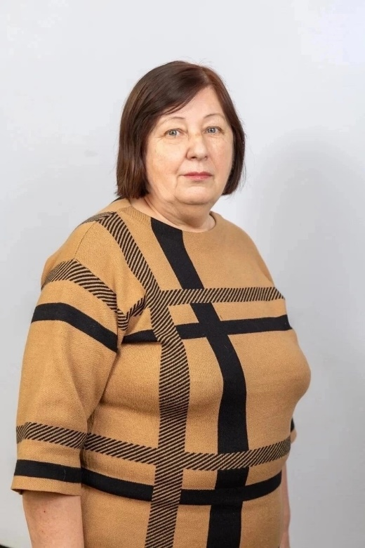 | - Физика (8-9 класс)  - Физика (10-11 класс)  - Физика. Углубленный уровень (10-11 класс)
Зайцева  Наталья Владимировна,  Учитель физики  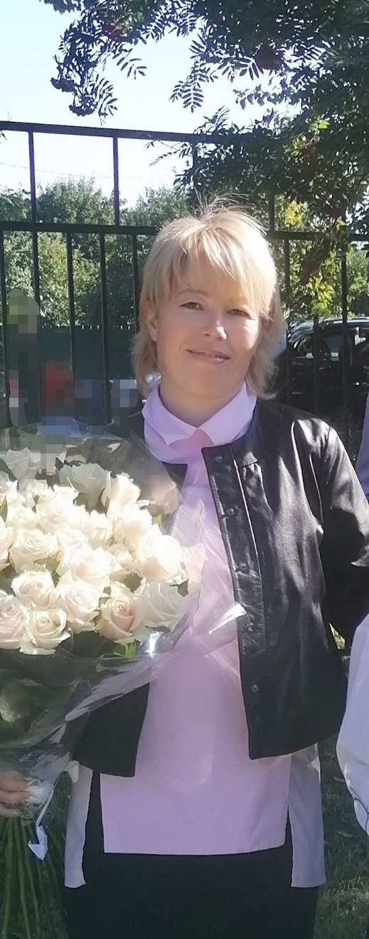 | - Физика (7 класс) | - Физика в задачах и экспериментах (7 класс)
Михайловина  Светлана Валерьевна,  Учитель химии и биологии  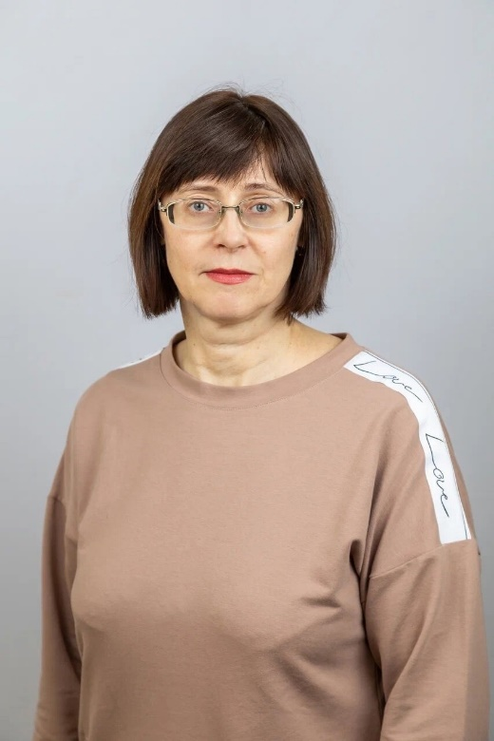 | - Биология (5 класс)  - Химия (8-9 класс)  - Химия (10-11 класс)  - Химия. Углубленный уровень (10-11 класс) | - Химия вокруг нас (9 класс)  - Химия вокруг нас (10-11 класс)
Шибанова  Виктория Михайловна,  Учитель биологии | - Биология (5-9 класс)  - Биология (10-11 класс) | - В мире биологии (9 класс)  - Удивительное рядом (5 класс)
Ботвинцева  Наталья Николаевна,  Учитель труда (технологии)  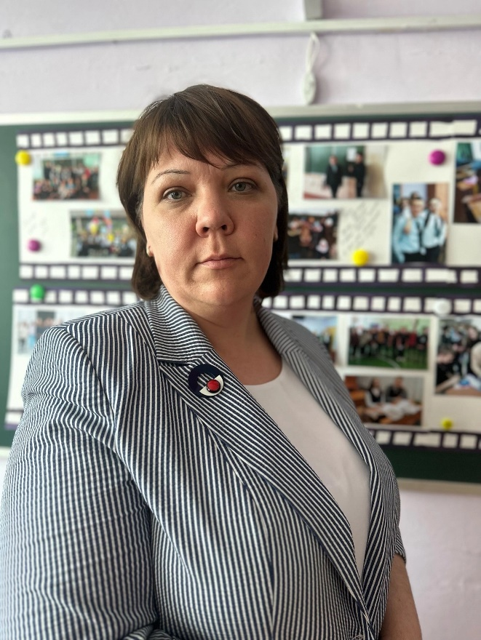 | - Основы проектной деятельности (9класс)  - Индивидуальный проект (10 класс)
Маркова  Людмила Викторовна,  Учитель начальных классов   |  | - Мир логики (4 класс)

